Aksel CAUBEL
Mathys DOMERGUE

R403 TP-2

Montage RC :

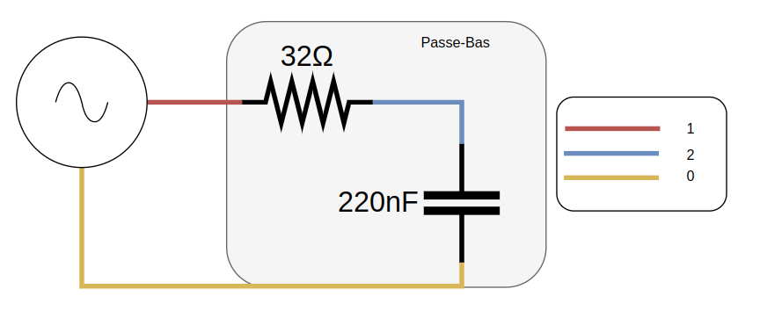

Fichier de configuration NG-Spice :

filtre RC

Valim 0 1 dc 0 ac 1
R1 2 1 32
C1 0 2 220n

.control
run
ac dec 10 10 10Meg
set type decibel 2
plot v(2)
plot phase(v(2))
plot vdb(2)
.endc

.end
Avec les valeurs utilisées pour le premier montage du TP-1, (32 Ω | 220 nF) on retrouve bien la fréquence de calcul théorique calculé de 22 607 Hz.

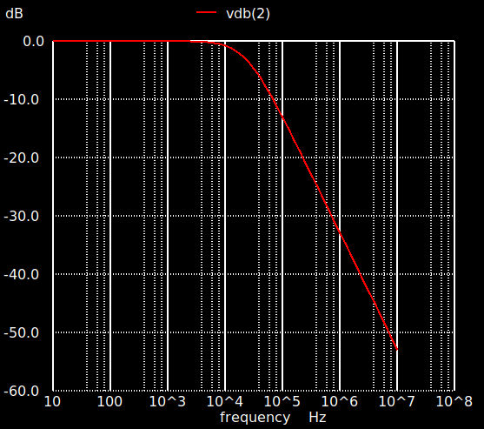

On observe également que la phase passe de π à π/2 avec un changement de phase à partir de Fc :

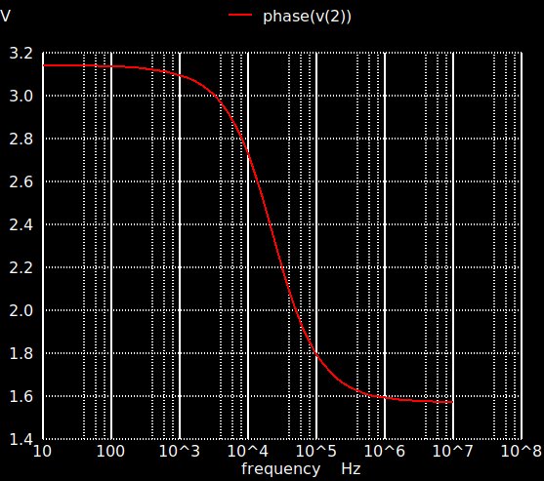

Filtre Passe Bande :

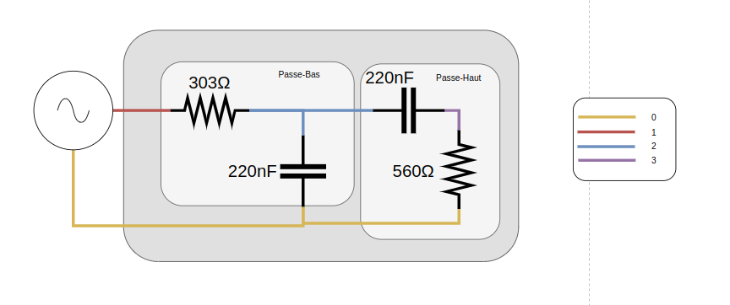
fichier de configuration NGSPICE:

filtre passe-bande

Valim 1 0 dc 0 ac 1
R1 1 2 560
R2 3 0 303
C1 2 3 220nF
C2 2 0 220nF

.control
run
ac dec 100 10 10Meg
plot ph(v(3))
plot v(3)
plot vdb(3)
Pour ce qui est de notre filtre passe bande, on observe une phase décroissante passant de π/2 à -π/2 à partir de nos 2 fréquences de coupure calculé : (1291 ; 2387).

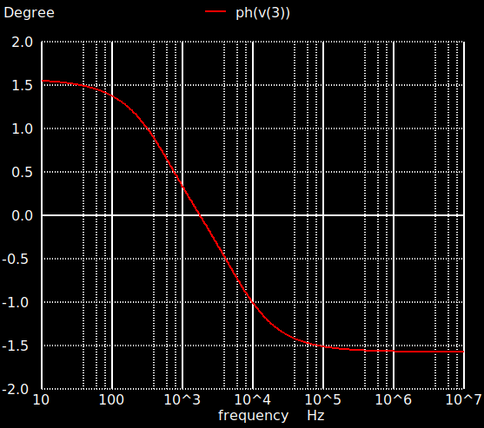

On peut retrouver ces valeurs qui illustre bien le filtre à partir de se relever de tension :

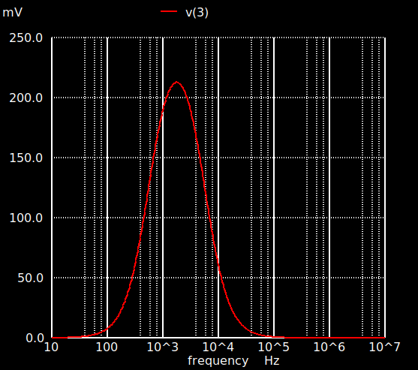

On peut également le retrouver grâce aux pentes de -3 dB :

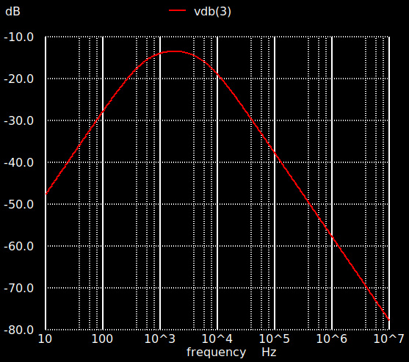

À partir de ces relevés, on peut également faire le lien avec la fin du TP-1 pour appuyer nos résultats avec une simulation est viens lisser les imperfections de notre matériel physique.

Ligne de Transmission :

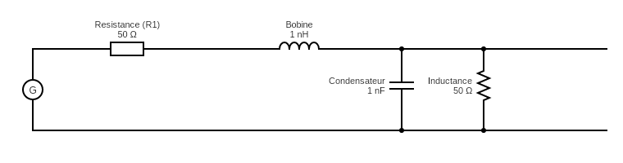
Perte de la ligne

fichier de configuration NGSPICE :

Perte de la ligne

Valim 1 0 dc 0 ac 1 PULSE(0 5 0 1n 1n 50n 100n) # Tension du generateur,avec courant #alternatif et une pulsation
R1 1 2 50 #Resistance de 50 Ω
L1 2 3 2.5n #Bobine de 2.5 nH
R2 3 0 50 #Inductance de 50 Ω
C1 3 0 1n #Condensateur de 1 nF

.control
run
ac dec 100 10 100G # Instance de la courbe avec des sauts allant de 10 hz jusqu’à 100GHz
plot v(3) #Trace la courbe de tension juste après la perte
plot ph(v(3)) #Trace la courbe de phases juste après la perte

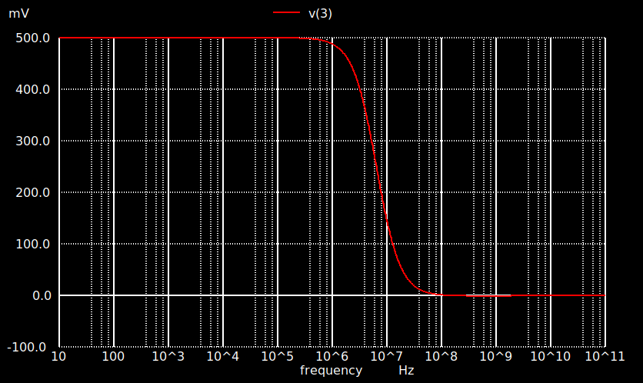
Ci-dessous la courbe de tension après la perte.

Ci-dessous la courbe de phase après la perte.

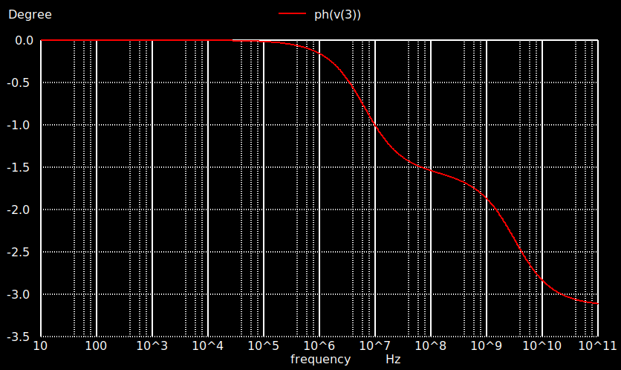

Ligne de transmission avec perte:

Pour trouver la ligne de transmission avec perte, nous avons alors pris la perte et utilisé le module de NGSPICE "T" puis nous avons mis en place le tout dans le fichier de configuration.
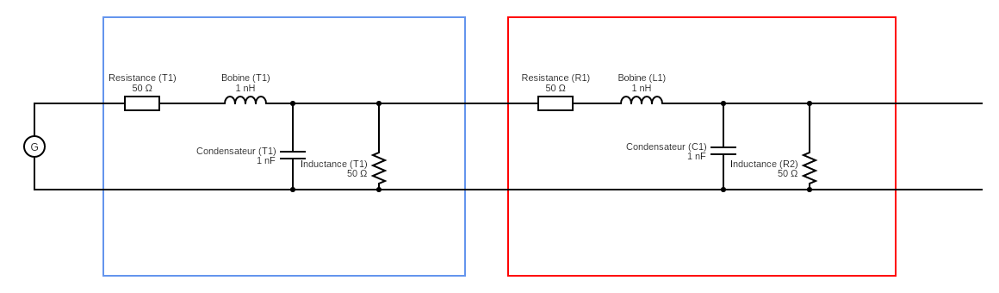
Ligne de transmission
Perte de la ligne

fichier de configuration NGSPICE :

Ligne de transmission avec perte

Valim 1 0 dc 0 ac 1 PULSE(0 5 0 1n 1n 50n 100n)
T1 1 2 5 0 Z0=50 TD=50U #Ligne de transmission sans perte
R1 2 3 50
L1 3 4 2.5n
# Ajout de la perte #de la ligne
R2 4 5 50
C1 4 5 1n

.control
run ac dec 100 10 100G
plot v(5)
plot ph(v(5))
plot vdb(3)

Ci-dessous, la courbe de tension après la perte, la tension commence à varier de 0 V à 0.5 V à partir de 10 kHz jusqu’à 10 GHz où la tension commence à diminuer. On déduit que cette augmentation de tension est due à un écho de la ligne.
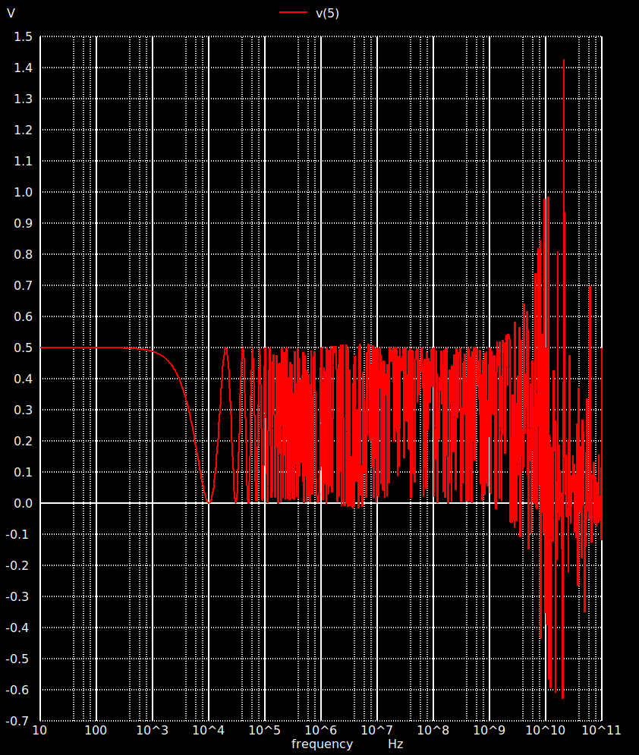

Ci-dessous, la courbe de phase après la perte, la phase varie de -1.5 rad à 1.5 rad, ce qui fait une phase crête à crête de 3 rad. On remarque de nouveau qu’à partir de 10 GHz un changement, la phase diminue, mais reste quand même d’une largeur de 3 rad.

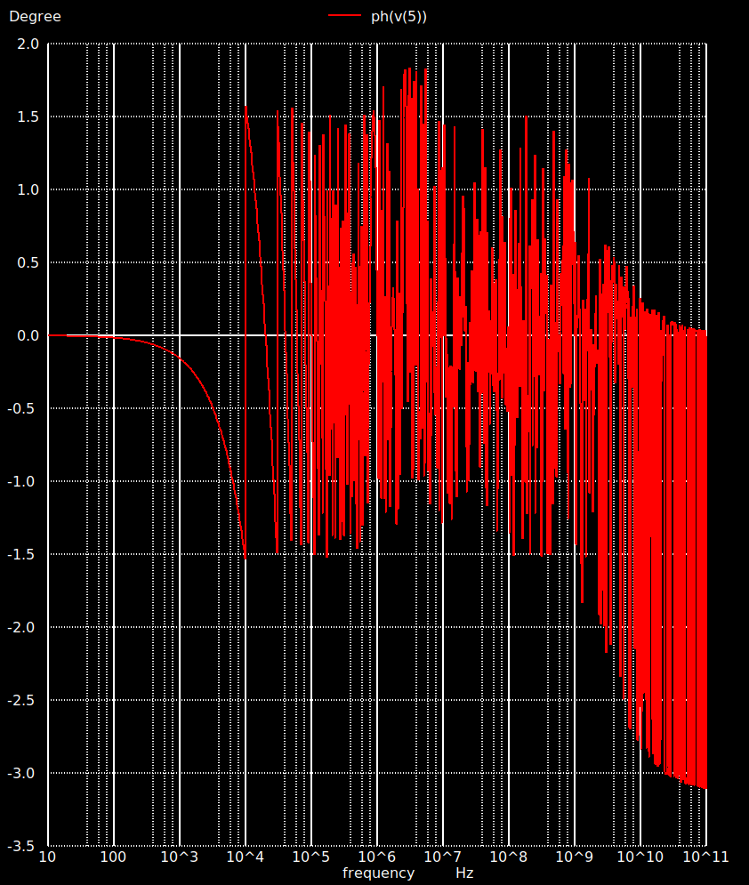

Ci-dessous la courbe de tension en dB après la perte. À partir de 10 kHz on commence à observer des échos dans la ligne. Sur le premier lobe de destruction, on observe une amplitude assez large permettant en certains points d’avoir encore un peu de puissance, mais à partir d’environ 20KHz la fréquence des échos sont devenus plus important et le signal perd une puissance colossal. Jusque-là, aucun écho n’était bénéfique, mais on peut tout de même observer entre 1 GHz et 10 GHz quelques piques de puissance grâce à des échos positifs.

